认证审核报告审批页
项目编号 | 0751-2022-FH
受审核方名称 | 厦门艺厨人生餐饮管理有限公司
注册地址 | 厦门市海沧区孚莲一里177号1403室
经营地址 | 福建省厦门市海沧区龙井东路58号多联中心E栋
审核类型 | F：初审 H：初审
认证范围 | F:位于福建省厦门市海沧区龙井东路58号多联中心E栋厦门艺厨人生餐饮管理有限公司单位食堂的热食类食品制售（不含烧烤）  H:位于福建省厦门市海沧区龙井东路58号多联中心E栋厦门艺厨人生餐饮管理有限公司单位食堂的热食类食品制售（不含烧烤）
服务认证等级（适用时） | □十星级□九星级 □八星级 □七星级 □六星级  □五星级 □四星级 □三星级 □达标级
评审人员签字 | 
认证决定结论 | ■案卷符合要求，可以认证注册/保持  □案卷不符合要求，不可以认证注册/保持
认证决定人员签字 | 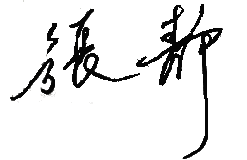 | 日期 | 2022-7-12
机构总经理审批意见 | ■认证流程符合要求，可以认证注册/保持  □认证流程不符合要求，不可以认证注册/保持
总经理签字 | 

